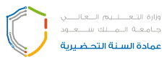
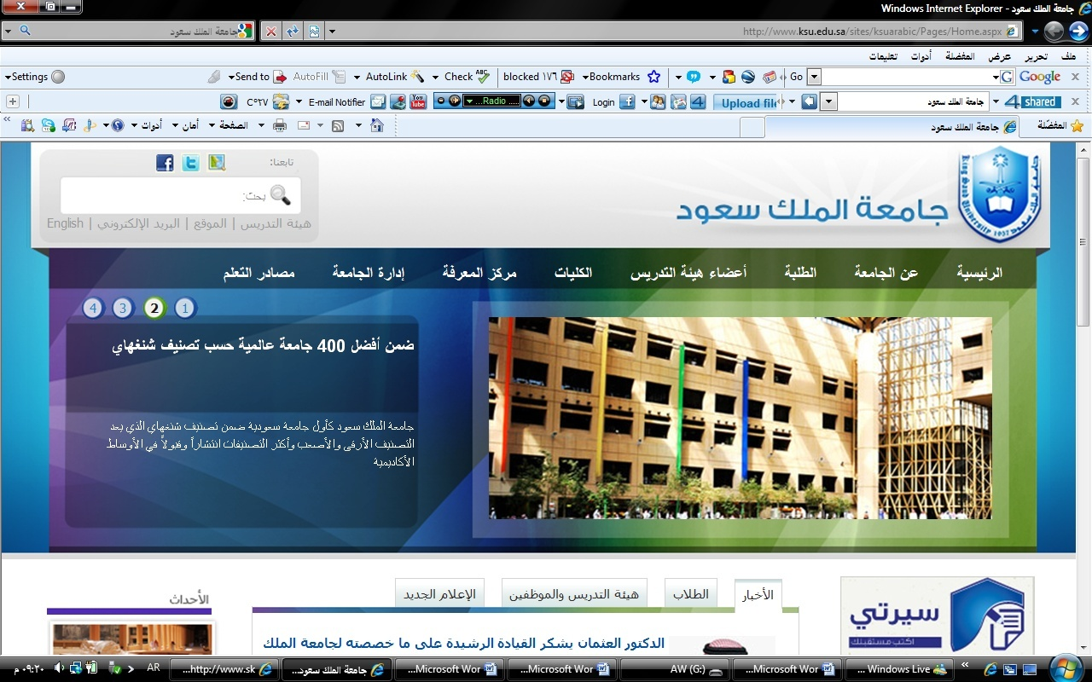

توصيف مقرر
مهارات الاتصال (140 علم )

معلومات أساسية:
اسم المقرر | مهارات الاتصال
رمز المقرر | 140 علم
عدد الساعات المعتمدة | 2 ساعات
عدد الساعات الفعلية | 3 ساعات (2 ساعات بقاعات التدريب + ساعة التعلم الذاتي)

الأهداف العامة للمقرر:
يهدف المقرر إلى تنمية مهارات الاتصال لدى طلبة السنة التحضيرية في جامعة الملك سعود، وتطبيق تلك المهارات في حياتهم الجامعية والعملية.
مخرجات التعليم: (الفهم والمعرفة والمهارات الذهنية والعملية)
يفترض بالطالب بعد دراسته لهذه المقرر أن يكون قادرًا على:
1. التعرف على أهمية الاتصال للطالب الجامعي.
2. التمييز بين أشكال الاتصال( اللفظي، وغير اللفظي).
3. توظيف عناصر قوة الرسالة في التواصل مع الآخرين.
4. التوظيف الإيجابي لوسائط الاتصال .
5. تطبيق مهارات الإرسال النفسية والجسدية في التعامل مع الآخرين.
6. التمييز بين الاتصال ومهارات الإرسال والاستقبال.
7. تحسين مهارات الاتصال مع الذات.
8. تفعيل مهارات استيعاب الاختلافات الثقافية- المجتمع الداخلي والخارجي- عند التواصل مع الغير.
9. توظيف أساليب الإلقاء والخطابة في حياته الجامعية.
10. تطبيق استراتيجيات الإلقاء الفعال.
11. توظيف آداب مخاطبة المسؤول في البيئة الجامعية.
الخطة الدراسية:
آلية التقويم وتوزيع الدرجات
م | العنصر |  |  | الدرجة | وصف العنصر
1 |  | الواجبات |  | 15درجة | وتقدم للطلاب في بداية الأسبوع السابع ، ويكون أمام الطلاب فرصة الإجابة عنها وتقديمها إلى المدرب خلال الفترة من الأسبوع التاسع وحتى الثالث عشر
2 |  | المشروع |  | 15 درجة | أ-البحث الورقي  يشترك فيه ما لا يزيد عن خمس طلاب وله معايير أداء محددة من قبل القسم موضحة على موقع العمادة وفي هذا الدليل.  ب-الفيلم الوثائقي  يشترك فيه ما لا يزيد عن خمس طلاب ، وله معايير أداء محددة من قبل القسم على موقع العمادة وفي هذا الدليل.
3 | التعلم الذاتي | العروض العملية |  | 10 درجات | يقدم الطالب مع اثنين من زملائه موضوعاً مرتبطًا بأهداف المقرر ، وغير موجود في الحقيبة التدريبية ويحصل الطلاب المشاركين على 10 درجات بشرط أن يقوم الطلاب بعرض الموضوعات على زملائهم من خلال العرض التقديمي ويتم تقييم أداء الطالب من خلال استمارة معدة لهذا الغرض.
3 | التعلم الذاتي | العمل التطوعي |  | 10 درجات | يقدم الطالب عملاً تطوعيًّا في إحدى الجهات لمدة لا تقل عن 3 ساعات ويقدم بصورة فردية أو جماعية ، ويرفق تقريرًا عن العمل وصورًا له أثناء عمله ، وانطباعات الجهة التي تطوع لها.
4 | الاختبارات |  | اختبار المنتصف | 20 درجة | يوضع من قبل القسم .
4 |  |  | الاختبار النهائي | 40 درجات | يوضع من قبل القسم.
المجموع |  |  |  | 100 درجة |  | الحد الأدنى لأداء الطالب 60 درجة.

توصيف المقرر باللغة الانجليزية
Course description
Communication Skills (MC 140)

Communication Skills | Course Name:
N/A | Course Prerequisite:
N/A | Course Level:
( MC 140) | Course Code:
Arabic | Language of Instruction:
2 Hours | Credit Hours:
3 Hours (2 Training +1 Self-Directed Learning) | Actual Hours:

Course Description:
T Module | Week
Preparation Session. | (01)
Introduction to Communication. | (02)
Forming Communication Message Skills. | (03)
Skills of Dealing with Communication Media. | (04)
Skills of Sending Message. | (05)
skills of Receiving Message. | (06)
Management of communication environment skills. | (07)
Skills of Self Communication. | (08)
Skills of Interpersonal Communication. | (09)
Communication Skills in Small Groups. | (10)
Skills of Public Communication. | (11)
Skills of Social Communication. | (12)
Skills of Cultural Communication. | (13)
Communication Skills in University Environment. | (14)

Course Objectives:
Developing students in the following areas:
The course aims to develop communication skills among the students of the preparatory year at the University of King Saud, and the application of those skills in their academic and practical life.

Educational outcomes: (understanding, knowledge and cognitive and practical skills)
After completing the study of this course, the student will be able to:
✓ Recognize the importance of communication for university students.
✓ Discriminate between forms of communication (verbal and non verbal).
✓ Utilizing elements of message strength in communication with others.
✓ Utilizing Skills of Dealing with Communication Media
✓ Utilizing skills, mental and physical transmission in dealing with others.
✓ Distinction between communication Process and transmission and reception skills.
✓ Improving self communication skills.
✓ Activating the skills to absorb cultural differences - the internal and external cultural - when communicating with others.
✓ Utilizing methods of speech and public speaking courses in his life.
✓ Application of effective strategies for dumping
✓ Recognize Communication Skills in University Environment

Evaluation of Student
Evaluation | Grade | Remarks
Project | 15 | A - Research paper shared by four students, has a more specific performance standards by the department on the Deanship Web site in this directory.  B - Documentary film shared by four students and above, with specific performance criteria by the department on the Deanship site in this directory.
Homework | 15 | Three items of homework each of which is done immediately after the completion of each of the three units of the curriculum.
Self-Directed Learning (Practical Skills) | 10 | A Group of three students deliver presentation in class in front of their colleagues. The presentation should be about a topic from the content of course manual whereby the students elaborate on it and enrich it. The evaluation of students' performance is done using a form prepared for this purpose.
Volunteer work | 10 | The student submits a voluntary action in one of the parties for a period of not less than 3 hours and offers individually or collectively, and attached a report on the work and pictures of him during his work, and the impressions that have volunteered.
Mid-term exam | 20 | Placed by the department.
Final Exam | 40 | Placed by the department.
Total | 100 | Minimum student performance of 60 degrees.

